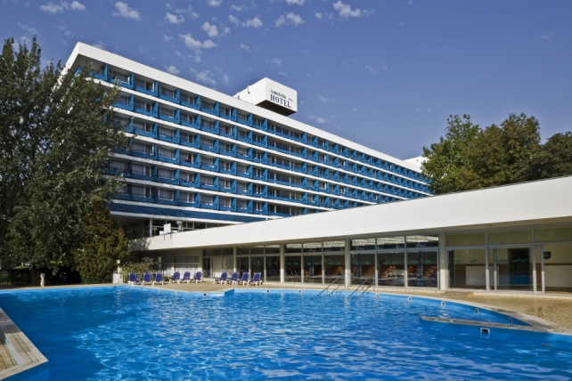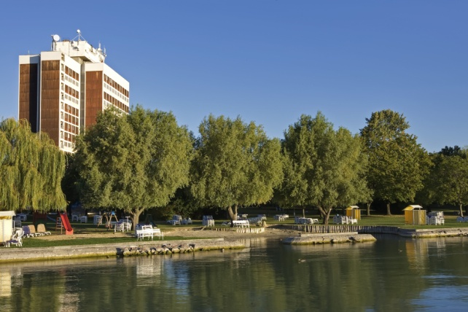

Kedves Hallgatók!

2019. év nyarán is szívesen várjuk a hallgatókat nyári szakmai gyakorlatra a balatonfüredi Hotel Annabella és Marina szállodáinkba.

Időpont (720 órás gyakorlat esetén):

2019. június 03-tól október 04-ig

Ettől eltérő időpontban is biztosítunk lehetőséget egyéni megállapodás szerint!

A nyári szakmai gyakorlatra vendéglátó, illetve szállodai területeken kerül sor.

A mellékelt tájékoztató tartalmazza a nyári gyakorlattal kapcsolatos részletes tudnivalókat.

TÁJÉKOZTATÓ
a balatonfüredi Hotel Annabella/Marina szállodában történő
nyári szakmai gyakorlatról

A gyakorlat megkezdéséhez szükséges dokumentumok:

TAJ kártya
- Adó kártya
- Személyi igazolvány/kártya
- Lakcímkártya
- Bankszámlaszám
- Érvényes egészségügyi könyv

Munkaruha éttermi területre:
- fekete vagy sötétkék nadrág, lányoknak térdig érő szoknya
- fehér blúz vagy ing
- fekete, lapos sarkú, kényelmes (nem sport!) cipő

Munkaruha konyhai területre:
- csúszásmentes, kényelmes cipő
- amennyiben rendelkezik munkaruhával – az esetleges mérethiány miatt – kérjük, hozza magával!

Munkaruha szállodai emeleti területre:
- csúszásmentes, kényelmes cipő

Utazás:
Tömegközlekedéssel történő utazás esetén kérem vegyék fel a kapcsolatot a szálloda HR munkatársával a pontos érkezési információk miatt.

Az érkezés pontos időpontja 2019. június elején kerül egyeztetésre, erről e-mailben kapnak értesítőt.

A vonat-, buszjegy ára számla ellenében kifizetésre kerül. Kérjük, hogy a jegyről a számlát az alábbi címre kérjék:

Danubius Zrt.
Balatonfüredi Szállodák

Hotel Annabella
8230 Balatonfüred, Deák Ferenc u. 25.

Gyakorlat idejére biztosított juttatások:
- ösztöndíj (4.850,- Ft/nap)
- ingyenes szállás a szálloda munkásszállóin (felújított, kétágyas szobák, közös fürdőszoba és konyha), a dolgozókkal egy épületben, de nem egy emeleten
- ingyenes, napi háromszori étkezés a személyzeti étkezdében (reggeli, ebéd, vacsora)
- ingyenes strandhasználat (ez a kedvezmény csak addig él, amíg panasz nem érkezik a diákokra)
- útiköltség térítés (le-és hazautazás térítése, vonat-, buszjegy és számla leadása esetén 86%)

Kapcsolattartó:
Schrenk Gábor
HR munkatárs
Balatonfüredi Szállodák

Telefon: +36-87-889-425 vagy +36-30-935-7244
e-mail: gabor.schrenk@danubiushotels.com

